**МИНИСТЕРСТВО ЦИФРОВОГО РАЗВИТИЯ СВЯЗИ И МАССОВЫХ КОММУНИКАЦИЙ**

**Ордена Трудового Красного Знамени**

**Федеральное государственное бюджетное образовательное учреждение высшего образования**

**«Московский технический университет связи и информатики»**

Кафедра «Математическая Кибернетика и Информационные технологии»

Лабораторная работа №1

**Основы работы с языком программирования java**

Выполнил: Студент группы

БВТ2203

Иляков Стас

Москва

2023

**Цель работы:** изучение базовых функций и команд языка программирования java

**Задание #0:**

Создание программы с выводом “Hello World”.

**Задание #1:**

Создание программы, которая находит и выводит все простые числа меньше 100.

**Задание #2:**

Создание программы, которая определяет, является ли введенная строка палиндромом.

**Ход работы:**

**Задание #0:**

Создаем новый проект в среде разработки “IntelliJ IDEA”. Далее в директории src создаем новый файл с названием “JavaHelloWorldProgram.java”

В этот файл вставляем код, предложенный в методических рекомендациях и запускаем программу.

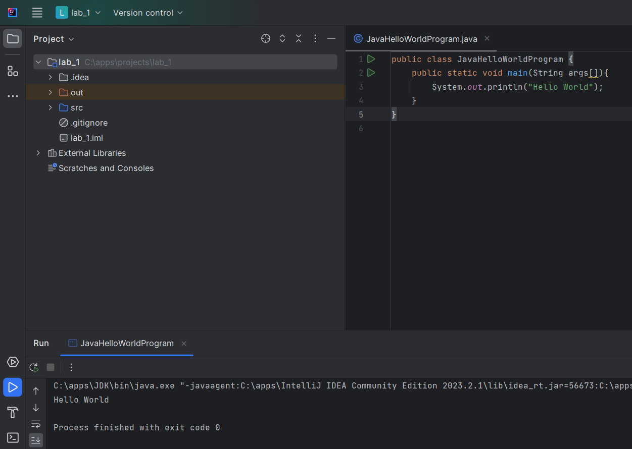

Рис.1 – программа c выводом “Hello world”

Запуск программы идет из пути C:\apps\JDK\bin\ поэтому для того чтобы скомпилировать данный файл мы открываем командную строку и переходим по этому пути. Далее для запуска нашего файла через командную строку вводим команду “java” и указываем полный путь до нашего файла с названием самого файла и его расширения (.java). Видим вывод программы – Hello World

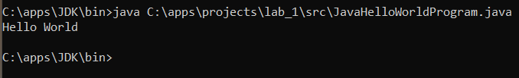

Рис.2 – запуск файла через командную строку

**Задание #1:**

Создаем новый файл (Primes.java) в нем напишем код, который будет выводить все простые числа меньше 100.

Для этого создаем метод isPrime который принимает целое число, а возвращает булевый тип данных. В нем мы создаем цикл и проверяем делится ли число “n” хотя бы на одно от 2 до n. Если да, то возвращаем “false”, в остальных случаях возвращаем “true”.

Теперь в методе main запускаем цикл который перебирает все числа от 1 до 100. Каждое число передаем в метод “isPrime” для проверки на, то простое ли это чисто и, если метод возвращает true, то выписываем это число.

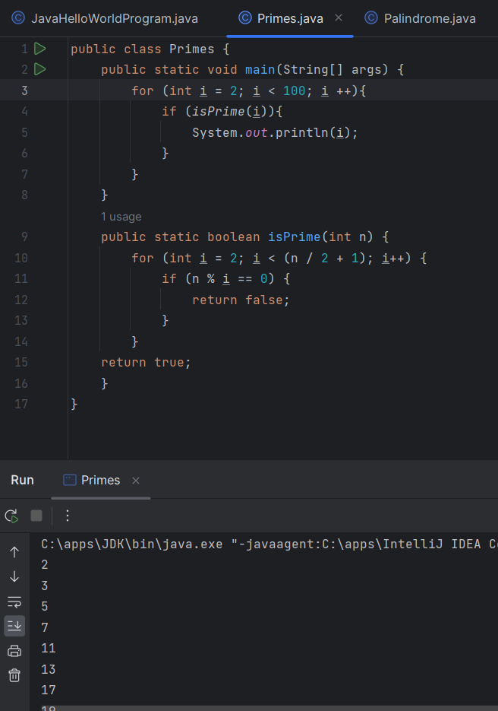

Рис. 2 – программа с выводом всех простых чисел меньших 100

Далее скомпилируем данный файл в командной строке.

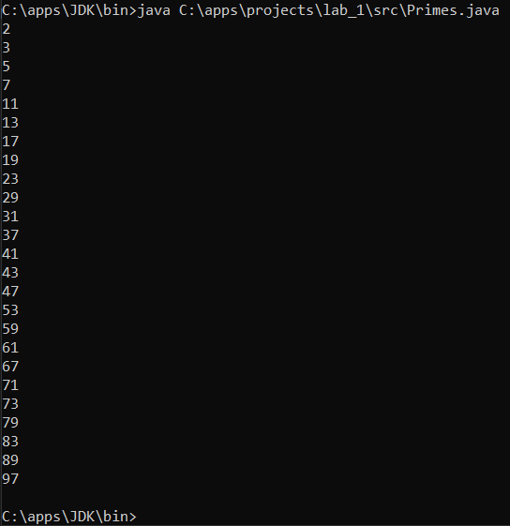

Рис. 3 – скомпилированный файл Primes.java

**Задание #2:**

Создаем новый файл “Palindrome.java” в нем надо написать программу, которая определяет является ли введенная строка палиндромом.

В методе main создаем цикл, который записывает каждый введенный аргумент в переменную “s” Теперь нужно создать метод, который переворачивает эту строку. Создаем метод “reverseString”, в котором создаём буквенный массив “letters” и пустую строку. С помощью цикла и команды “charAt()” вносим в буквенный массив каждую букву из полученной методом строки. Далее создаем цикл с шагом -1 и начиная с последнего индекса буквенного массива letters, и записываем по одному символу начиная с конца в пустую строку. Тем самым создаем перевёрнутую строку. Возвращаем эту строку и записываем ее в переменную “s2”

Далее создаем метод “isPalindrome”, который получает на вход две строки (обычную и перевернутую) и сравнивает их при помощи команды “equals()”. Возвращаем true если одинаковые и false если нет.

Теперь в методе main в цикле выводим аргумент и вызываем метод проверки двух строк.

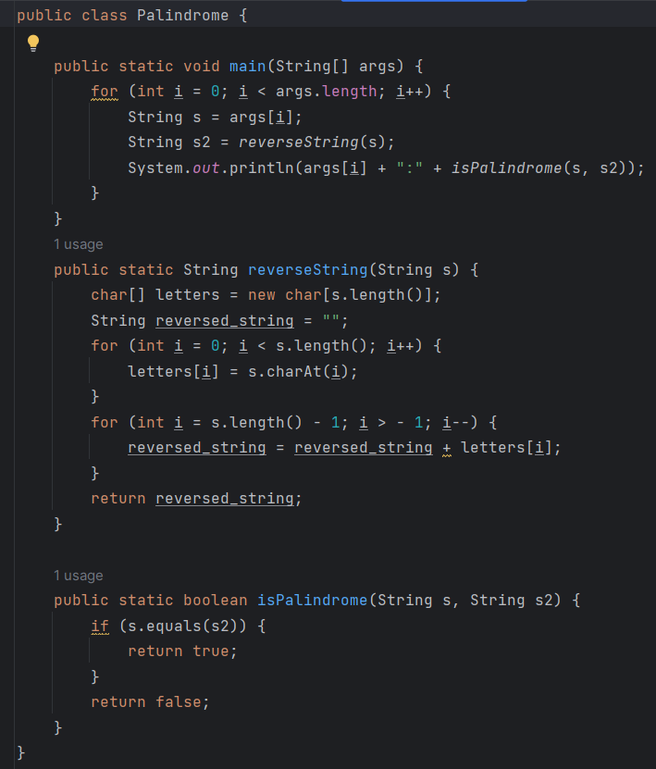

Рис. 5 – программа, определяющая палиндром

Теперь запустим ее через командную строку, но через пробел укажем аргументы, которые мы будем проверять.

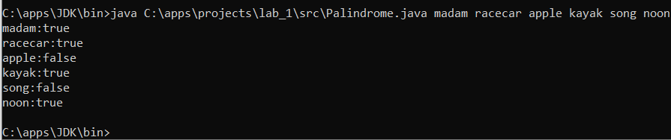

Рис.6 – выполнение проверки на палиндром

**Вывод:**

Я изучил базовые функции и команды языка программирования java

Ссылка на Git - <https://github.com/Wex187/-.git>

**Список литературы:**

1. [**https://metanit.com/java/tutorial/**](https://metanit.com/java/tutorial/)
2. [**https://javarush.com/groups/posts/cikly-java**](https://javarush.com/groups/posts/cikly-java)